平成３０年１１月２０日
北海道山岳連盟加盟団体会員 各位 様
北海道山岳連盟海外登山委員会
委員長 下山シゲ子
講師 工藤寛 他

平成３０年度北海道山岳連盟氷壁技術研修会実施のご案内

各加盟団体の皆様におかれましては、冬山シーズン到来とともに益々ご活躍のこととお喜び申し上げます。
さて、本年も指導委員会と海外登山委員会合同での氷壁研修会を下記のとおり実施致しますので多くの会員に参加していただければと思います。初心者歓迎
なおこの講習は指導員資格の更新に必要な義務研修にもなっておりますので、該当の方は指導員資格欄もご記入下さい。

開催要項

目 的： 従来の冬山登山技術の一環としての氷壁技術の習得や確認を目的とする。
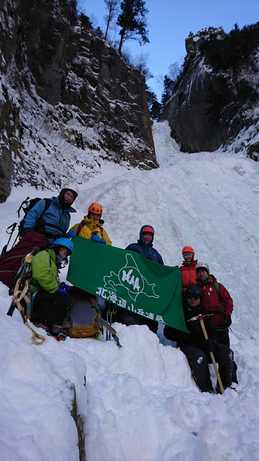
主 管： 指導委員会・海外登山委員会
対 象： 北海道山岳連盟加盟団体会員（初心者歓迎）
期 日： 平成３１年１月２６日(土)～２７日(日)２日間
場 所： 層雲峡 銀河の滝周辺
宿泊場所：層雲峡温泉 ペンション銀河(予定)
参加費： １万５千円 (宿泊代・夕朝食代・講習会費含む)
※当日現金にてお支払い下さい。
尚、キャンセルの場合それに伴う実費がかかります。
定 員： １５名（定員になり次第締め切ります）
申 込： 所定の用紙に記入してＦＡＸ又はメールして下さい。
締 切：平成３１年１月５日(土)（期日厳守でお願いします）
日 程： ２６日(土) １１：００ 銀河の滝駐車場（各自で集合）
１２：００～ 基本動作確認 ロープやアックス操作等
１５：００ 宿舎移動
１７：００～ 入浴・夕食
１９：００～ 机上講習 支点の設置やセルフレスキュー等
２０：００～ 懇親会
江崎氏のマナスル登頂と未踏峰挑戦のスライドショー

２７日(日) ８：３０～ 銀河の滝周辺にて各自の技術レベルに応じたコースでの登攀
１４：００ 終了、解散

持ち物：昼食（行動食）、長靴（川を渡るのに使用します）、ストック、冬装備、ヘルメット、
ハーネス、アイゼン、アックス類、クライミングロープなど
（これから始めたい人用に貸し出しできる装備もありますのでご相談下さい。）

保 険：研修会での事故につては応急の処置は致しますが、それ以上の責任は負いません。
各自クライミング時の事故を担保する保険に加入して下さい。

問合せ・申込み先：工藤寛 携帯電話 ０９０－８２７２－９３９８
TEL/ FAX ０１１－３８６－２７２５
(７時～２０時)
e-mail elm-yama@h7.dion.ne.jp(２４時間)

氷壁技術研修会申込書

所属山岳会

(ふりがな)
氏 名 性別

住 所 〒

電 話（家電・携帯） （FAX；有・なし）

生年月日 Eメール

★貸し出し希望装備(○をつけて下さい)；アイゼンの場合は靴のタイプ(兼用靴や紐のプラブ
ーツなど)とサイズなどをお書き下さい。
ヘルメット・ハーネス・アイゼン・アックス(ピッケルやアイスバイル)

★アイスクライミングの経験の有無(○をつけて下さい)
◆指導員資格をお持ちの方

資格名；指導員・上級指導員・コーチ・上級コーチ（該当に○を付けて下さい）
資格№
１、経験なし ２、若干の経験あり ３、リードできる

